1) часть карты градостроительного зонирования применительно к территории города Уссурийск в районе улицы Известковая изложить в новой редакции:
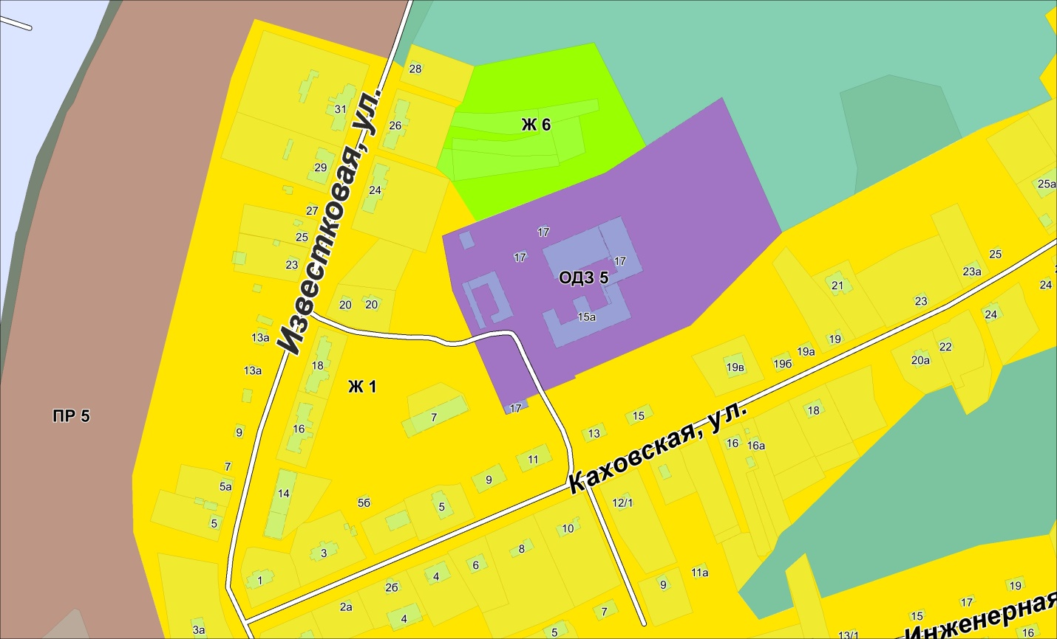
2) часть карты градостроительного зонирования применительно к территории города Уссурийск, в границах элемента планировочной структуры улицы Крестьянская, переулка Плантационный, улицы Пушкина, улицы Первомайская, изложить в новой редакции:
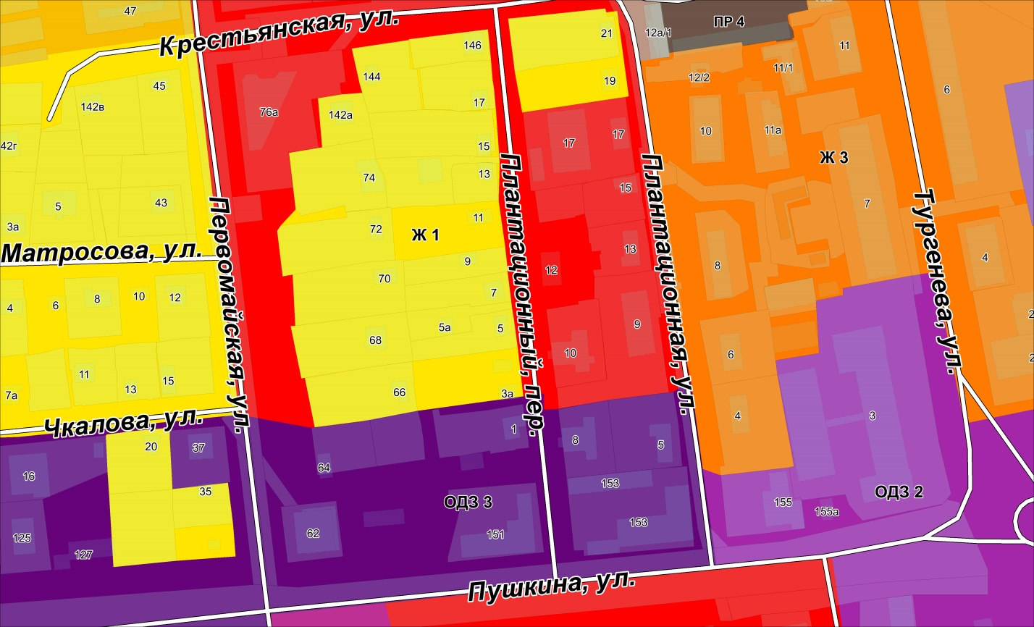
3) часть карты градостроительного зонирования применительно к территории города Уссурийск, в границах элемента планировочной структуры улицы Раковская, улицы Чемеркина, улицы Полушкина, изложить в новой редакции:
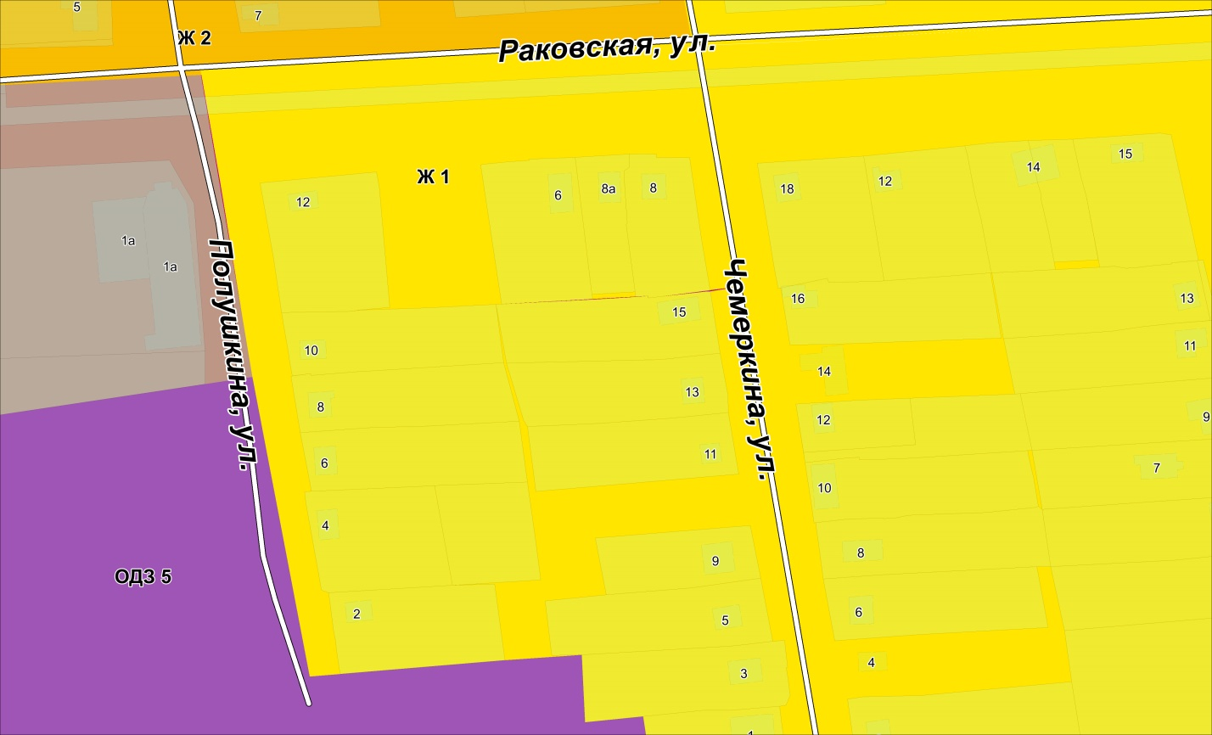
4) часть карты градостроительного зонирования применительно к территории города Уссурийск, в границах элемента планировочной структуры улицы Пролетарская, улицы Кузнечная, улицы Крестьянская, улицы Волочаевская, изложить в новой редакции:
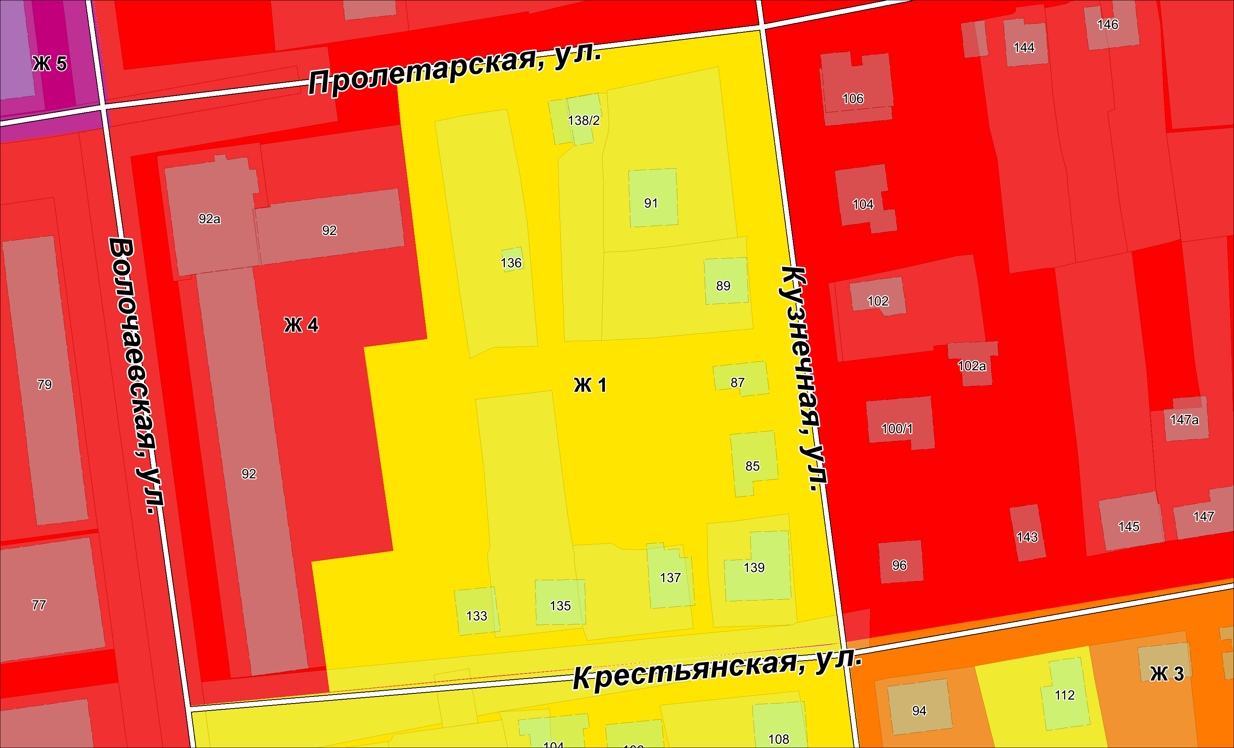
5) часть карты градостроительного зонирования применительно к территории города Уссурийск, в границах элемента планировочной структуры улицы Комсомольская, улицы Кузнечная, улицы Пролетарская, улицы Волочаевская, изложить в новой редакции:
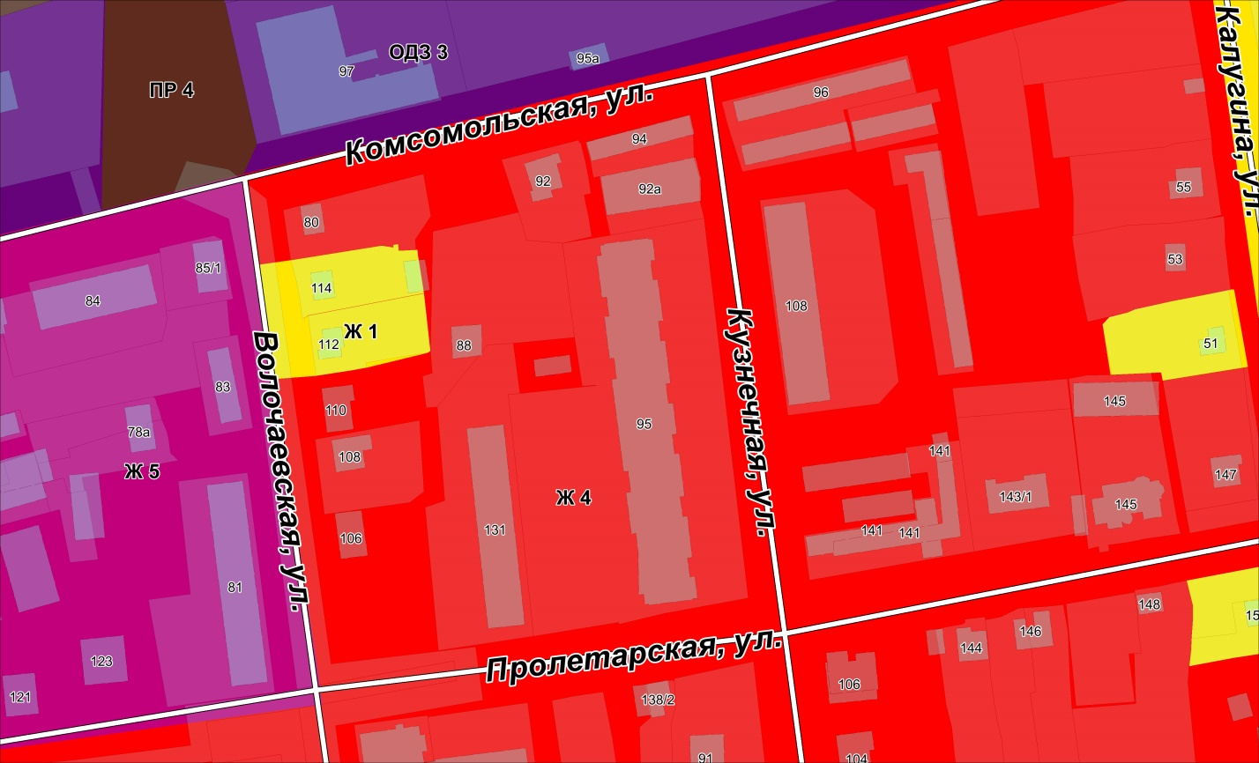
6) часть карты градостроительного зонирования применительно к территории города Уссурийск, в районе улицы Урицкого, изложить в новой редакции:
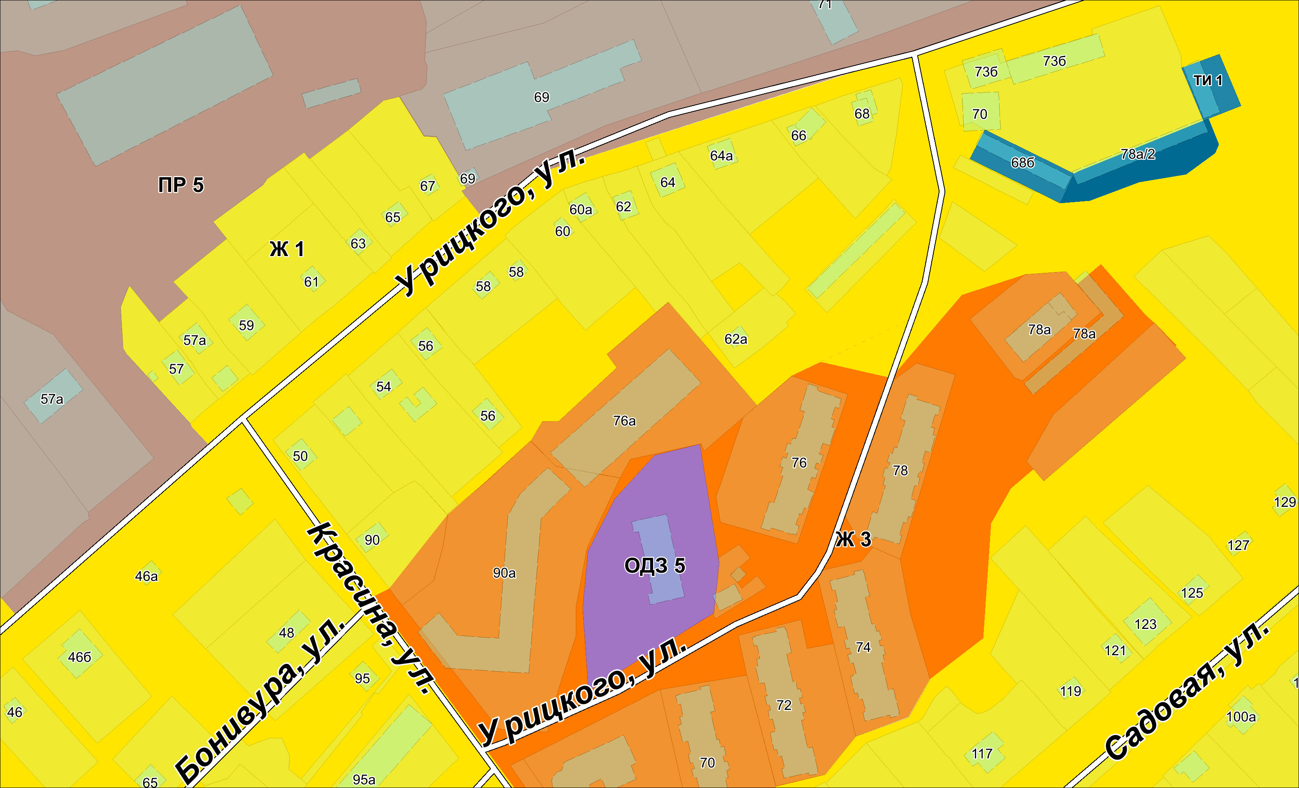
7) часть карты градостроительного зонирования применительно к территории города Уссурийск, в границах элемента планировочной структуры улицы Слободская, проспекта Блюхера, изложить в новой редакции:
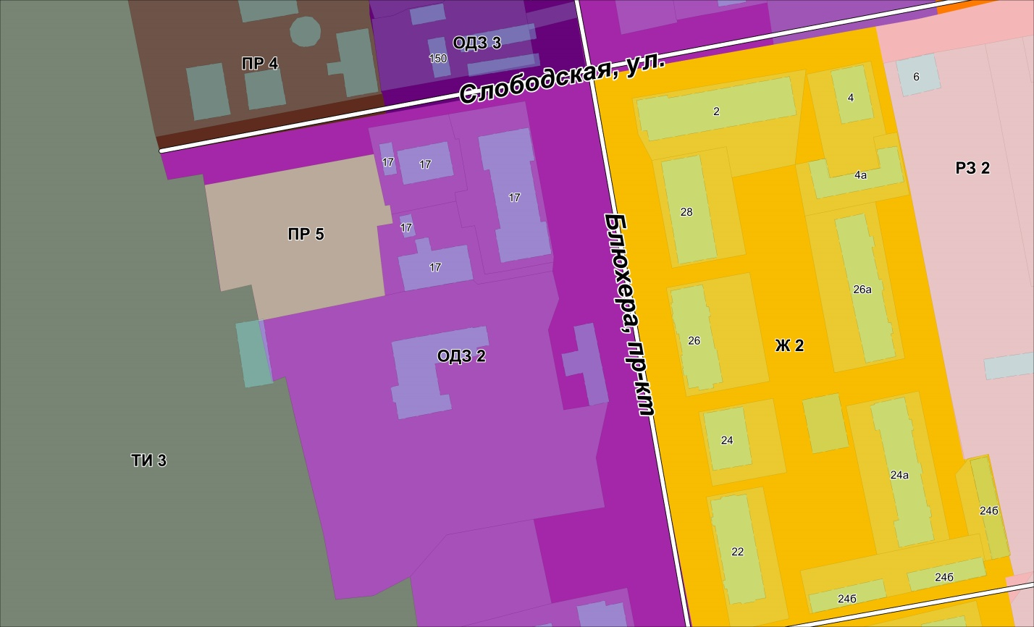
8) часть карты градостроительного зонирования применительно к территории села Воздвиженка в районе улицы Заречная изложить в новой редакции:
